

1. Repasa las líneas punteadas de la mulita y coloréala.
2. Leemos y respondemos.

La mula siempre sale sola
y pasea en la loma,
cuando pasa siempre
pisa unas lindas amapolas.

1. ¿Qué título le pondrías al texto?

2. ¿Quién sale sola?

3. ¿Por dónde pasea la mula?

4. ¿Qué pisa la mula?

1. Ordena las letras y lee la palabra.
2. Colorea el cuadrado que corresponde.
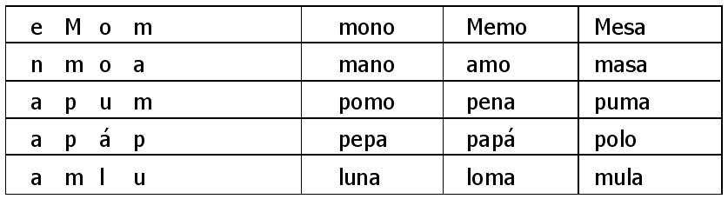

3. Une el dibujo con la palabra que le corresponde.
